Kooperationsvereinbarung
zwischen der
Georg-August-Universität Göttingen /
Georg-August-Universität Göttingen Stiftung Öffentlichen Rechts,
beide vertreten durch den Präsidenten,
Prof. Dr. Dr. h.c. Kurt von Figura,
Wilhelmsplatz 1, 37073 Göttingen,
Bundesrepublik Deutschland
- Stiftungsuniversität Göttingen -
und der
Universität Nanjing, vertreten durch den Kanzler, Prof. Dr. Hong, Yinxing, 22 Hankou Road, Nanjing 210093, Volksrepublik China
- Universität Nanjing -
- gemeinsam bezeichnet als Partneruniversitäten -
Die Universität Nanjing und die Stiftungsuniversität Göttingen wünschen eine weitere Kooperation beider Universitäten und treffen dazu folgende Vereinbarungen:
1. Die Universität Nanjing, durchführende Einrichtung: Deutschabteilung des Fremdspracheninstituts, und die Stiftungsuniversität Göttingen, durchführende Einrichtung: Abteilung Interkulturelle Germanistik, gründen jeweils an ihren Standorten ein Deutsch-chinesische Institut für Interkulturelle Germanistik und Kulturvergleich. Diese Institute kooperieren auf das Engste miteinander. Es wird angestrebt, eine gemeinsame wissenschaftliche Einrichtung zu errichten.
1.1. Die Stiftungsuniversität Göttingen und die Universität Nanjing bemühen sich, mittelfristig die Stelle einer Koordinatorin oder eines Koordinators für das jeweilige Institut des Kooperationspartners nach Absprache zu schaffen bzw. zu finanzieren.
1.2. Die Partneruniversitäten stellen jeweils nach ihren finanziellen Möglichkeiten und räumlichen Ressourcen Arbeitsräume, Sachmittel und Personalmittel für das
jeweils eigene Deutsch-chinesische Institut für Interkulturelle Germanistik und Kulturvergleich zur Verfügung. Die Partneruniversitäten streben an, die erforderlichen Fachbücher zu beschaffen und weitere Quellen der finanziellen Förderung der
jeweiligen Institute zu eröffnen.
1.3. Die Institute widmen sich Fragestellungen aus dem Bereich der Interkulturellen Germanistik und der vergleichenden Kulturforschung Deutschland-China in Forschung, Lehre und der Praxis.
1.4. Beide Institute werden die angestrebte Einführung von Master- und Promotionsstudiengängen mit den Forschungsthemen Interkulturelle Germanistik und Kulturvergleich fördern. Sie werden im Bereich der Planung von Curricula, der Entwicklung von Lehr- und Lernmaterialien sowie in Forschungsprojekten zusammenarbeiten. Es wird angestrebt, ein Double-Degree Programm im Bereich der Interkulturellen Germanistik aufzubauen.
1.5. Beide Institute werden im Rahmen der rechtlichen Möglichkeiten zusammen Forschungsprojekte initiieren, Fachtagungen veranstalten und wissenschaftliche Abhandlungen publizieren.
2.1 Die Stiftungsuniversität Göttingen lädt einmal pro Jahr eine Dozentin oder einen Dozenten der Deutschabteilung Nanjing für einen drei- bis sechsmonatigen Aufenthalt nach Göttingen ein, die oder der an Forschungsschwerpunkten des Instituts forscht. Die entsendende Institution finanziert die jeweiligen Reisekosten ihres Personals. Die gastgebende Universität übernimmt die Finanzierung für den Entsendeten als Gastwissenschaftler.
2.2 Die Universität Nanjing lädt einmal pro Jahr eine Dozentin oder einen Dozenten der Abteilung Interkulturelle Germanistik für ein bis drei Monaten nach Nanjing ein. Die entsendende Institution finanziert die jeweiligen Reisekosten ihres Personals. Unterbringungs- und Aufenthaltskosten trägt die gastgebende Institution. Die Entsendung ist kapazitätsneutral.
2.3. Personal der Partneruniversitäten, das im Rahmen dieser Vereinbarung bei der jeweils anderen Partnerhochschule tätig wird, unterliegt bei dieser Tätigkeit den ordnungs- und sicherheitsrechtlichen Bestimmungen (einschließlich den Bestimmungen über den Arbeits- und Umweltschutz) und, sofern dies für die Durchführung gemeinsamer wissenschaftlicher Arbeiten erforderlich ist, auch den fachlichen Weisungen der Beschäftigten der anderen Partneruniversität. Im Übrig~m gelten die jeweiligen arbeits- bzw. tarifrechtlichen Bestimmungen.
2.4 Soweit im Rahmen dieser Vereinbarung Personalleistungen erbracht werden, streben die Partneruniversitäten eine Gleichwertigkeit der beiderseitigen Leistungen an. Durch den Austausch von Dozentinnen oder Dozenten findet insbesondere eine Veränderung des Umfangs des Lehrangebots der entsendenden Partneruniversität nicht statt.
3.1 Die Abteilung Interkulturelle Germanistik der Stiftungsuniversität Göttingen stellt in den nächsten vier Jahren zwei Doktorandinnen oder Doktoranden jeweils für maximal 1 Jahr die Stelle einer wissenschaftlichen Hilfskraft mit einer Vergütung in Höhe von ca. 700 Euro/Monat zur Verfügung.
5. Änderungen und Ergänzungen dieser Vereinbarung bedürfen der Schriftform.
Auf das Schrifterfordernis kann ebenfalls nur durch die schriftliche Erklärung verzichtet werden. Sollten einzelne Bestimmungen dieser Vereinbarung unwirksam sein oder unwirksam werden oder sollte die Vereinbarung Lücken aufweisen, so wird hiervon die Wirksamkeit im Ganzen nicht berührt. Die Partneruniversitäten verpflichten sich, anstelle von unwirksamen Bestimmungen oder zur Ausfüllung von Lückßn Regelungen zu treffen, die dem ursprünglich Gewollten nahe kommen.
6. Diese Vereinbarung tritt am Tage nach Unterzeichnung in Kraft.
4.2. Beiden Seiten steht ein Kündigungsrecht aus wichtigem Grund zu.
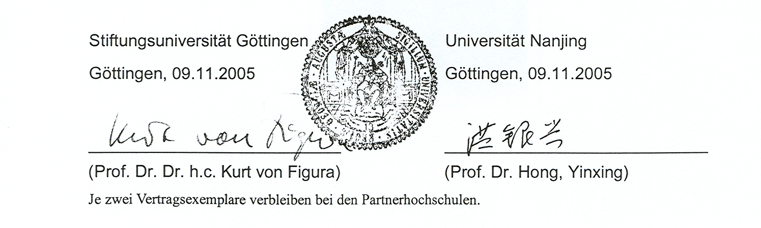
3.2.
Die
Doktorandin
oder
der
Doktorand
forscht
im
Rahmen
der
Forschungsschwerpunkte des jeweiligen Instituts. Sie oder er wird im ersten Studienjahr an der Universität Nanjing und im zweiten Jahr an der Stiftungsuniversität Göttingen forschen. Im dritten Studienjahr schließt die Doktorandin oder der Doktorand das Promotionsstudium in Nanjing ab (Sandwich-Programm). Die Doktorandin oder der Doktorand wird von den Professoren der beiden Institute gemeinsam betreut. Das Nähere wird jeweils in einem Doppelpromotionsabkommen geregelt.
4.1.
Diese Vereinbarung wird bis zum 31.12.2006 geschlossen. Sie kann im
Einvernehmen zwischen den Partneruniversitäten verlängert werden.

